|  |  |  |
| --- | --- | --- |
| **בנק ישראל**  דוברות והסברה כלכלית | C:\Users\u20m\AppData\Local\Microsoft\Windows\Temporary Internet Files\Content.Word\60Y+bank_Color_RGB_72DPI.PNG | ירושלים, ט"ז בתשרי תשע"ו  ‏‏29 בספטמבר 2015 |

הודעה לעיתונות:

**התפתחות החוב במשק בחודשים יולי-אוגוסט 2015**

יתרת החוב של **המגזר העסקי** נותרה כמעט ללא שינוי בחודש יולי והסתכמה בכ-812 מיליארדים. יתרת החוב של **משקי הבית** גדלה בחודש יולי בכ-5.4 מיליארדי ש"ח (1.2%) ועמדה בסוף החודש על כ-451 מיליארדים.

**א. החוב של המגזר העסקי**

* מהחטיבה למידע וסטטיסטיקה נמסר, כי בחודש יולי יתרת החוב של המגזר העסקי נותרה כמעט ללא שינוי והסתכמה בכ-812 מיליארדי ש"ח, זאת על אף פירעונות חוב בהיקף של כ-2 מיליארדים באג"ח סחירות ולא סחירות בישראל ואשראי מחו"ל. פירעונות אלו קוזזו כתוצאה מגיוס חוב של הלוואות בנקאיות וחוץ בנקאיות ומהשפעת פיחות השקל מול הדולר ב-0.4% שהגדיל את השווי השקלי של החוב הצמוד והנקוב במט"ח.
* בחודש אוגוסט הנפיק המגזר העסקי (ללא בנקים וביטוח) אג"ח בשווי של כ-1.9 מיליארדי ש"ח, רובן בהנפקות של אג"ח סחירות; נמוך מממוצע הגיוסים בשבעת החודשים הראשונים של השנה המסתכם בכ-2.4 מיליארדים.

**לוח 1: התפלגות החוב של המגזר העסקי**1



**איור 1: החוב הבנקאי והחוץ-בנקאי של הסקטור העסקי – שיעורי השינוי לעומת החודש המקביל בשנה הקודמת**

**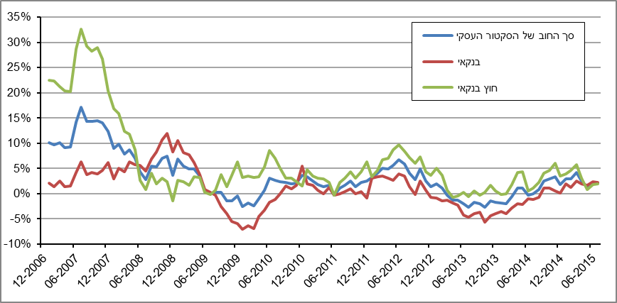**

**לוח 2: התפלגות החוב לפי בסיסי הצמדה**



**איור 2: הנפקות אג"ח של הסקטור העסקי הלא פיננסי**

**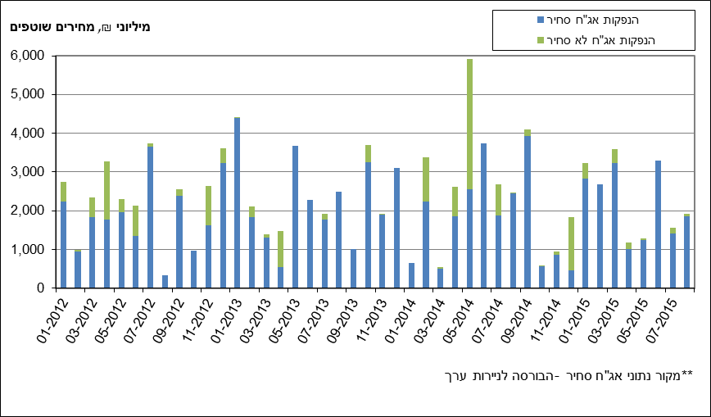**

**ב. החוב של משקי הבית**

* יתרת החוב של משקי הבית גדלה בחודש יולי בכ-5.4 מיליארדי ש"ח (1.2%) לרמה של כ-451 מיליארדים. יתרת החוב לדיור מסך החוב של משקי הבית עלתה בכ-2.9 מיליארדי ש"ח ועומדת על כ-314 מיליארדים.
* בחודש אוגוסט חלה ירידה קטנה בביצועי המשכנתאות (נטילות של משכנתאות חדשות), אך עדין נרשם בהם היקף משמעותי, והם הסתכמו בכ-6.2 מיליארדי ש"ח, גבוה מממוצע הביצועים בשבעת החודשים הראשונים של השנה העומד על כ-5.5 מיליארדים. (איור 3).

**לוח 3: יתרות החוב של משקי הבית1**



**איור 3: נטילת משכנתאות חדשות מבנקים לפי סוגי הצמדה**

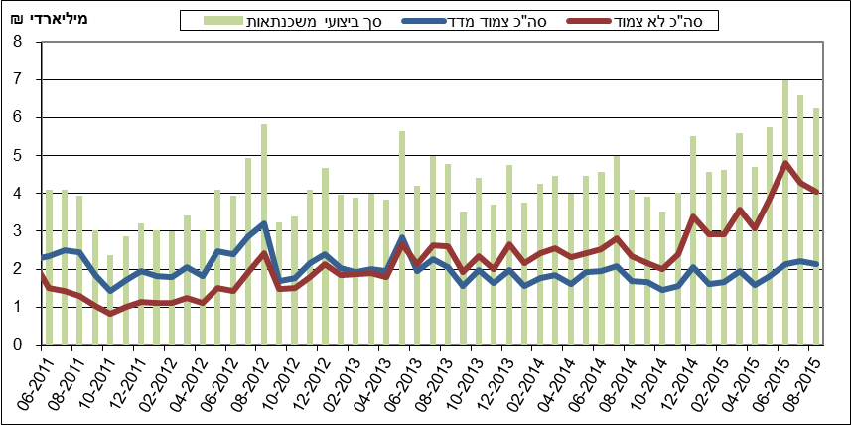

**ג. עלויות החוב במשק**

* הפער בין הריבית על האשראי הבנקאי החדש שניתן והריבית על הפיקדונות במגזר הצמוד למדד הצטמצם בכ-0.05 נק' אחוז בחודש יולי לעומת החודש הקודם, זאת עקב עלייה גדולה יותר בריבית על הפיקדון הצמוד השולי מאשר העלייה בריבית על האשראי הצמוד השולי.
* המרווח בין תשואת מדד אג"ח החברות הצמוד, תל בונד 60, לבין תשואת האג"ח הממשלתיות הצמודות הצטמצם בחודש אוגוסט עד לרמה של כ-1.5 נק' אחוז.
* בחודש אוגוסט הריבית על משכנתאות חדשות לא צמודות (ריבית משתנה) עלתה בכ-0.04 נק' אחוז. הריבית הממוצעת על משכנתאות חדשות צמודות למדד (ריבית קבועה) גדלה גם כן בכ-0.14 נק' אחוז.

**לוח 4: עלויות החוב והמרווחים**

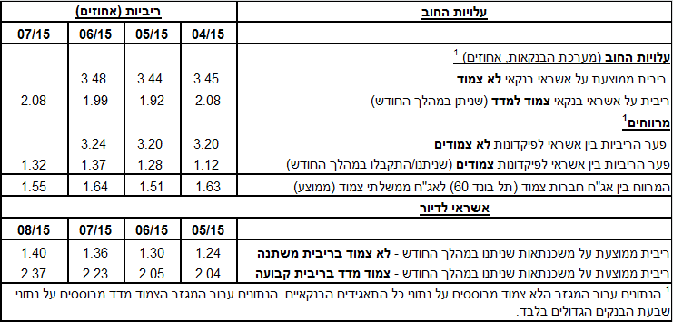

**איור 4: המרווח בין אג"ח חברות צמוד (תל בונד 60) לאג"ח ממשלתי צמוד   
(ממוצע חודשי)**

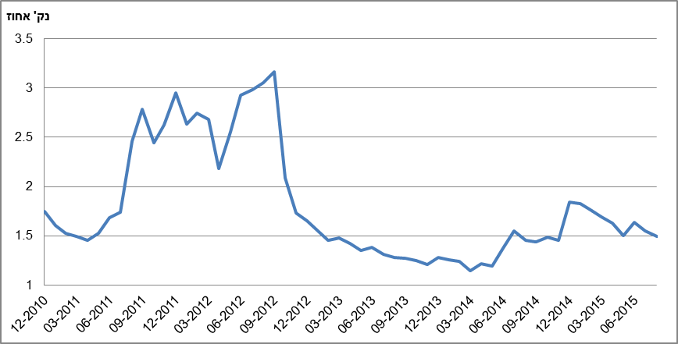

**איור 5: ריביות על משכנתאות חדשות מבנקים – המגזר הלא צמוד**

**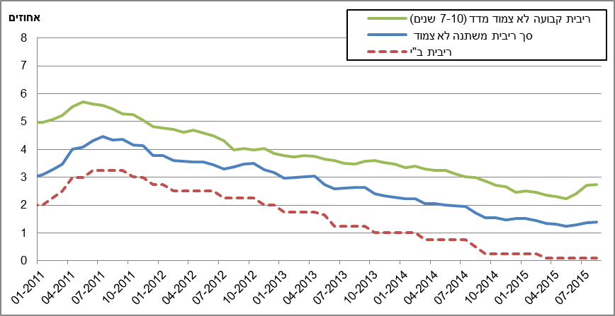**

**איור 6: ריביות על משכנתאות חדשות מבנקים – המגזר צמוד המדד**

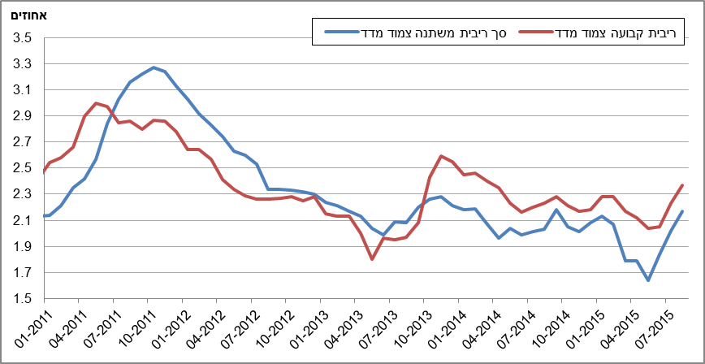

ראה קישור למידע נוסף בנושא המופיע באתר הבנק בדף [יתרות האשראי במשק](https://e.boi.org.il/he/DataAndStatistics/Pages/MainPage.aspx?Level=4&Sid=53&SubjectType=2), וקישור [לנתוני משכנתאות](https://e.boi.org.il/he/BankingSupervision/Data/Pages/Tables.aspx?ChapterId=13).